 |   I.C. OVEST 1 DI BRESCIA | Centro di Pratica Psicomotoria Aucouturier

Venerdì 6 novembre 2015 dalle ore 15 alle ore19
Incontro con
BERNARD AUCOUTURIER
La pratica psicomotoria educativa e preventiva
Brescia, Auditorium S. Barnaba, corso Magenta 44/A

Saranno presenti l’Assessore alla Scuola Prof.ssa Roberta Morelli
il Dirigente dell’U.S.T. di Brescia dott. Mario Maviglia

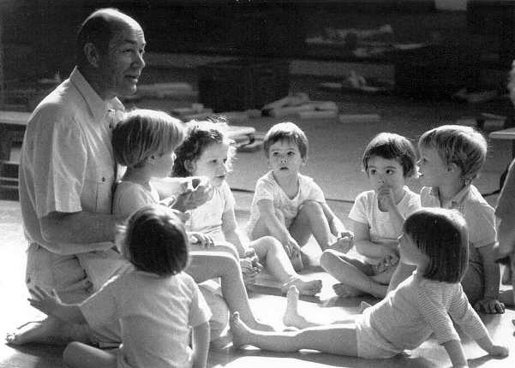

Conoscere il senso dell'agire del bambino per dare risposte adeguate ai suoi bisogni
L'attitudine dei professionisti per evitare insuccessi educativi
Le basi della pratica psicomotoria educativa e preventiva

Bernard Aucouturier è un pedagogista e psicomotricista francese di fama internazionale, Ideatore della Pratica Psicomotoria educativa e preventiva e della Pratica di Aiuto Psicomotorio.
Autore di numerosi libri tradotti in molte lingue, è Presidente Fondatore dell'E.I.A. (Ecole Internationale Aucouturier).

“La psicomotricità è un concetto di sviluppo psicologico che si riferisce alla struttura somatopsichica dell’essere umano in relazione con il mondo esterno.

E’ un invito a comprendere ciò che il bambino esprime del suo mondo interno attraverso il movimento e a cogliere il senso dei suoi comportamenti.”

Bernard Aucouturier

Il seminario è rivolto ai docenti della scuola primaria e della scuola dell’infanzia e a coloro che operano nel settore educativo.
Per iscriversi compilare l’allegato modulo entro il 26 ottobre 2015 e inviarlo ai seguenti indirizzi:
FAX 030 3730018, oppure via e-mail : bsic885009@istruzione.it

